О внесении изменения в постановление акимата Щербактинского района от 16 мая 2019 года № 164/4 "Об утверждении схемы пастбищеоборотов по Щербактинскому району"
Постановление акимата Щербактинского района Павлодарской области от 11 сентября 2020 года № 225/3. Зарегистрировано Департаментом юстиции Павлодарской области 21 сентября 2020 года № 6948
В соответствии со статьей 31 Закона Республики Казахстан от 23 января 2001 года "О местном государственном управлении и самоуправлении в Республике Казахстан", акимат Щербактинского района ПОСТАНОВЛЯЕТ:
1. Внести в постановление акимата Щербактинского района от 16 мая 2019 года № 164/4 "Об утверждении схемы пастбищеоборотов по Щербактинскому району" (зарегистрированное в Реестре государственной регистрации нормативных правовых актов за № 6367, опубликованное 27 мая 2019 года в Эталонном контрольном банке нормативных правовых актов Республики Казахстан в электронном виде) следующее изменение:

приложение к указаному постановлению изложить в новой редакции согласно приложению к настоящему постановлению.
2. Контроль за исполнением настоящего постановления возложить на курирующего заместителя акима района.
3. Настоящее постановление вводится в действие со дня его первого официального опубликования.
Аким Щербактинского района | А. Абеуов
Приложение
к постановлению акимата
Щербактинского района
от 11 сентября 2020 года
№ 225/3
Схема пастбищеоборотов по Щербактинскому району на основании геоботанического
обследования пастбищ

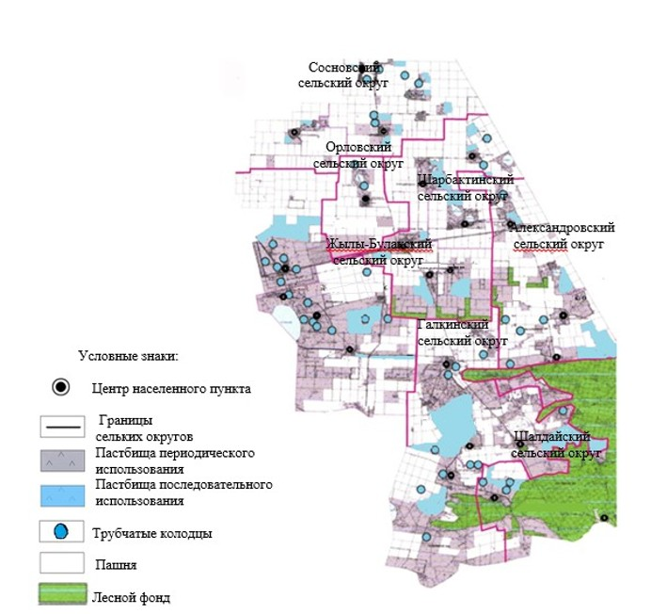

© 2012. РГП на ПХВ «Институт законодательства и правовой информации Республики Казахстан» Министерства юстиции Республики Казахстан

